La perception du son

L’oreille capte les sons et les haut-parleurs existent pour faire entendre des sons à nos oreilles. Pour être en mesure de comprendre comment produire un son à partir d’un haut-parleur, il faut comprendre comment fonctionne l’organe (ou l’appareil) qui captera ce son. Les oreilles et les microphones fonctionnent presque de la même manière et tous deux captent des sons.
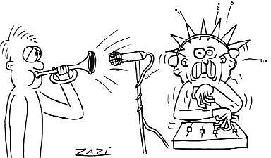
Rappelons-nous qu’un son est une onde qui à besoin de l’air (ou d’une autre substance) pour voyager, se propager. L’onde sonore est à l’image d’une vague dans la mer, il y a des creux et des sommets. Comme une vague qui vient frapper la plage, l’onde sonore vient frapper ce qu’elle croise dont nos oreilles. Sur la plage, le sable bouge sous l’effet de la vague qui le frappe. Lorsque tu entends quelque chose, tout un mécanisme bouge sous l’effet du son qui te frappe. Une différence majeure entre les vagues et les sons, les vagues frappent la plage toutes les 15 à 30 secondes peut-être. Le son frappe nos oreilles de 20 à 20 000 fois par seconde! Il s’agit de l’étendue des fréquences qu’une oreille humaine parfaite peut
entendre, de 20 à 20 000 Hz. Dessin Alexandre Fournier : http://claude.gendre.9online.fr/priseson.htm

Pour comprendre comment la pression de l’air change en raison du son, reprenons l’analogie de la vague. Lorsqu’on se baigne debout face à la mer, de l’eau à la taille, et qu’une vague approche, nous ne ressentons aucune pression de l’eau, nous sommes dans le creux de la vague. Lorsque la vague frappe notre corps, elle nous pousse vers le rivage, nous ressentons la pression de l’eau. Lorsque la vague est passée, nous sommes encore dans un creux, c’est même l’eau qui revient qui nous pousse vers la mer. Imagine maintenant qu’il arrivait, chaque seconde, 50 vagues. Tu serais alors poussé de l’avant à l’arrière 50 fois lors de cette seconde. C’est ce que ton tympan, dans ton oreille, fait chaque fois que tu entends un son, sauf qu’il est poussé de l’avant à l’arrière par les vagues d’air, les changements de pression dans l’air, jusqu’à 20 000 fois seconde!
C’est justement ce changement de pression de l’air qui sera perçu par le microphone ou l’oreille pour être transformé en courant électrique! Voyons comment…

Dans l’image de gauche, l’oreille humaine perçoit un son qui traverse l’oreille externe « A et B ». Ce même son active les mécanisme de l’oreille moyenne « C, D et E » et interne « F ». Dans l’oreille interne se trouvent des cellules équipées de cils capables de vibrer selon le son. Aussi, elles transforment le son en courant électrique « G » pour analyse par le cerveau imagé ici par un ordinateur.

A

B
D Aimant

A

B

C

E
Dans l’image de droite, le son frappe les parois du microphone et met en branle le mécanisme interne qui traduit le son en courants électriques, vers l’amplificateur de son.
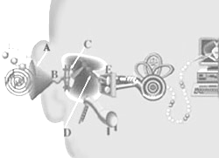
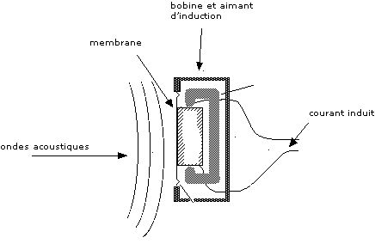
Source adaptées : http://www.legroupeforget.com/systeme.htm / http://profs.eivd.ch/burki/c5/c5.html micro

F

G
C Bobine

D

Le microphone

Le microphone fonctionne presque comme l’oreille. L’oreille utilise des cellules pour traduire les sons en courants électriques. Il serait difficile de greffer des cellules à un microphone! C’est pourquoi différentes technologies ont été mises au point, en voici une.
Dans le schéma d’un microphone, les sons « A » viennent frapper le mécanisme qui se trouve à l’intérieur du microphone. Il s’agit d’une membrane « B » attachée d’un côté au cadre du microphone et de l’autre, à une bobine de fil « C ». Il y a aussi un aimant « D ». Au centre de la bobine, une pièce fixe peut servir à garder la bobine centrée par rapport à l’aimant. Par contre, la bobine doit toujours être libre de bouger dans un mouvement de va-et-vient, au rythme du son.
Quand les sons frappent la membrane, la bobine qui y est rattachée bouge aussi. Puisque la bobine bouge proche d’un aimant, il se produit des courants électriques dans le fil de la bobine. Les courants électriques voyagent vers un amplificateur. On peut ensuite enregistrer les sons et les reproduire avec un haut-parleur!

